PRESS RELEASE

COLLEZIONE di rubinetteria SADE,
UN INNO ALLE FORME DELL’ARTE

GRAFF, azienda specializzata nella produzione di rubinetteria, sistemi doccia e accessori per l’arredo bagno di fascia medio-alta, evidenzia come highlight dell’estate 2021 la collezione SADE, espressione di una importante tradizione manifatturiera e della passione per il design internazionale che oramai contraddistinguono l’azienda americana.

SADE è un’icona di stile. Celebra l’arte ed evoca storie e forme tali da definire un nuovo modo di vivere i propri spazi abitativi, più liberi e affascinanti.

Tutti gli elementi sono semplici ma molto eleganti, quasi un inno a tutte le forme d’arte espressive.

Per comprendere quanto impegno, ispirazione e dedizione siano necessarie per creare una nuova collezione è necessario pensare all’insieme degli oggetti che la compongono come a una sinfonia dove le note prendono spunto da suggestioni romantiche e pezzi di vita vissuta.

Gli elementi di SADE e le loro linee semplici ma ben strutturate ricordano gli strumenti musicali, in particolare quelli a fiato.
Costituito da una bocca di erogazione curva ma di forma piatta, SADE fa del design minimale il suo punto di forza.

Per produrre i rubinetti della collezione, GRAFF utilizza barre in ottone pieno, successivamente svuotate, che contengono una bassissima percentuale di nickel e piombo, a garanzia di un prodotto pienamente in linea con le normative relative alla tutela della salute e dell’ambiente.
Cinque sono gli anni della garanzia GRAFF per un rubinetto che risponde in pieno alle richieste di resistenza, inalterabilità, igiene, facilità di pulizia e di utilizzo.

I rubinetti GRAFF sono disponibili in più di 20 pregiate finiture, realizzate con processi produttivi all’avanguardia e nel massimo rispetto degli standard ambientali.
Le finiture in oro lucido e spazzolato evidenziate in questa occasione, sono entrambe sviluppate in oro 24K, con una texture preziosa e raffinata e un colore pieno e sempre più in voga anche per le collezioni contemporanee.

La finitura BK (Architectural Black) è invece una finitura a polvere, realizzata con un procedimento a secco particolarmente duraturo e con una ricercatissima texture materica.

I prodotti verniciati a polvere sono rispettosi dell’ambiente e resistono all'umidità e alla luce ultravioletta meglio delle finiture standard. Il trattamento a polvere riduce anche il rischio di graffi, scheggiature, abrasioni, corrosione e altri problemi di usura.

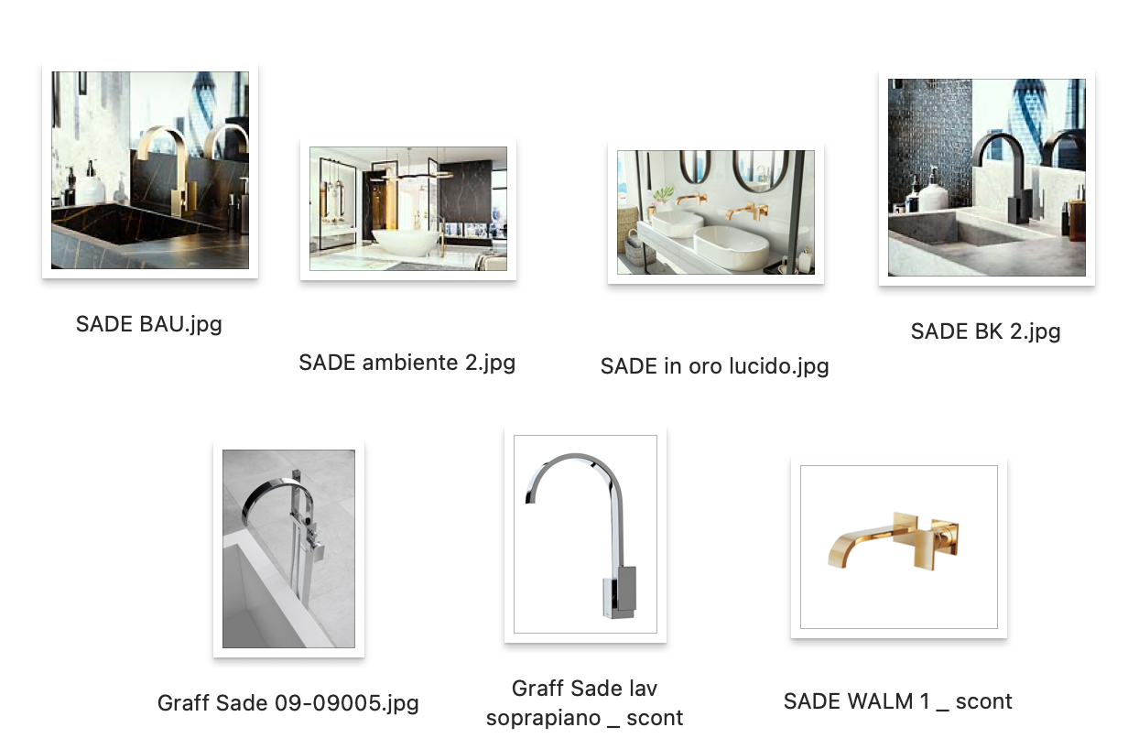

GRAFF EUROPE
Via Aretina 159, 50136 Florence - ITALY
Tel: +39 055 9332115
info@graff-designs.com | www.graff-designs.com

UFFICIO STAMPA
tac comunic@zione milano | genova
press@taconline.it | www.taconline.it

